**2017-2018学年第一学期**

**学生移动智能终端教学评价-班主任检查权限**

步骤一：班主任通过手机（ＱＱ、安卓系统浏览器）扫取以下二维码，进入用户登录页面

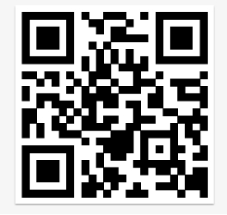

步骤二：班主任输入用户名（姓名拼音），密码为000000（6个0）以登录

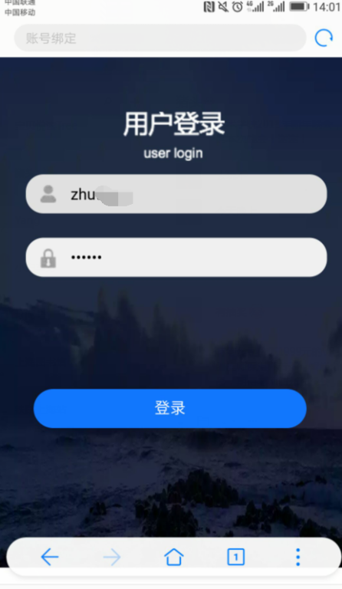

步骤三：班主任进入以下界面，点击“期末准备”

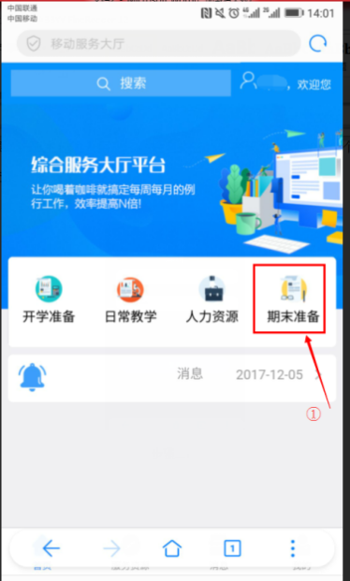

步骤四：班主任点击“学生评价”，查看学生期末评价情况

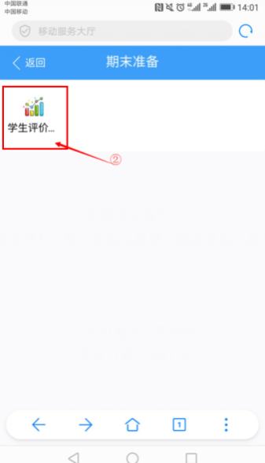

步骤五：班主任可以查看待评价学生、相应授课教师名单与已评价学生、相应授课教师名单

